Svenska Dagbladet 24/8 2022

Granskaren om glömda pandemin: ”Förundras”
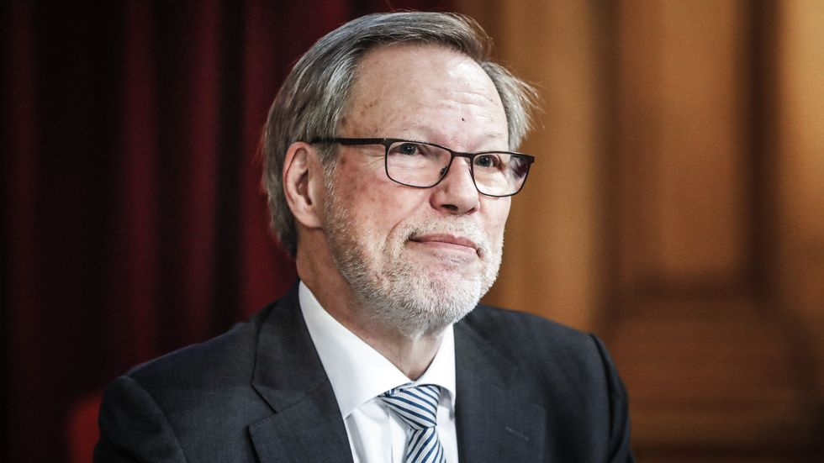
Mats Melin tycker att det är dåligt att svagheterna som visade sig under pandemin nu verkar ha glömts bort. Foto: Christine Olsson/TT
Pandemin följdes av hård kritik mot svensk vård, äldreomsorg och krisberedskap. Men kritiken har inte satt spår i partiernas valkampanjer.
Coronakommissionens ordförande Mats Melin tycker att det är dåligt.

Per Kudo
Publicerad 11:24
Följ skribent Sluta följa
Vi har precis genomlevt en av de värsta pandemierna i modern tid, med nästan 17 000 coviddödsfall i Sverige. Skyddsutrustningen räckte inte till, testningen fungerade inte, och vården och äldreomsorgen hade svårt att klara sina uppdrag.
Men i valdebatterna, utspelen och utfrågningarna är pandemin som bortglömd.
– Man förundras över det, säger Mats Melin, ordförande i Coronakommissionen, som granskade den svenska pandemihanteringen.
Han säger att det är förståeligt att många verkar känna en lättnad över att det värsta är över. Dessutom har Rysslands krig mot Ukraina till stor del tagit över den plats på himlen där pandemin tidigare var det stora orosmolnet.
– Men det är inte riktigt bra inför nästa pandemi, som vi vet kommer så småningom.
Kommissionen riktade allvarlig kritik mot Sveriges pandemihantering på flera punkter. Granskarna ansåg att brister i den svenska äldreomsorgen bidrog till Sveriges höga dödstal under den första vågen.
Bemanningen är för låg, äldreboendena borde ha sjuksköterskor på plats dygnet runt, och kommunerna borde kunna anställa läkare. Kommissionen kritiserade också avsaknaden av beredskapslager, Folkhälsomyndighetens uppdrag, och ansvarsfördelningen vid kriser.
Flera av bristerna har tagits upp i de utredningar som regeringen tillsatt efter Coronakommissionens kritik. I juni blev utredningen om en ny äldreomsorgslag klar.
Smittskyddslagen ses över i en utredning som ska vara färdig nästa år, och samma slutdatum har en parlamentarisk kommitté som undersöker hur regeringens befogenheter i kristider kan utökas.
Men det återstår nödvändiga åtgärder som politikerna inte tagit itu med än, säger Mats Melin.
– Det finns övergripande frågor som också borde övervägas och diskuteras.
Utredningen om äldreomsorgslagen tog exempelvis inte upp kommissionens förslag om att äldreboendena borde kunna ge viss grundläggande sjukvård, som syrgas och dropp.
– Det är inte rimligt att äldre sårbara människor ska behöva utstå att föras till sjukhusets akutmottagning i sådana situationer, och det är inte heller rimligt för sjukhusens akutmottagningar.
Han säger också att utredningen om smittskyddslagen inte kommer åt grundproblemet att arbetet mot smittsamma sjukdomar är fragmenterat, och att det inte fungerar att låta en enda myndighet ”hålla i taktpinnen” på det sätt som Folkhälsomyndigheten gjorde under pandemin.
– Vi menade ju att regeringen i en sådan här situation måste ha ett bredare kunskapsunderlag än det som en enskild förvaltningsmyndighet under en enrådig generaldirektör tillhandahåller. Det där har jag inte sett diskuteras vidare.
Även frågorna om beredskapslager och att få igång en smittspårning i nivå med andra europeiska länder verkar ha glömts bort.
– Jag ser ingen diskussion om att bygga en mer omfattande provtagnings- och smittspårningsorganisation vid ett nytt pandemiutbrott, säger Mats Melin.
Han tillägger att det tillsatts en utredning och att det pågår initiativ på EU-nivå om försörjningsberedskapen, men att det är oklart om det räcker.
En förklaring till att pandemin inte satt mer spår i valkampanjerna kan vara att brottsligheten blivit ett så dominerande tema. I SOM-institutets mätningar var kriminaliteten förra året väljarnas viktigaste fråga. Detta trots att frågan tidigare inte ens legat i topp tre i valtider i SOM-undersökningarna.
Och trots att den svenska sjukvården debatterats mycket under pandemin rankas den lägre nu än 2018, enligt SOM-mätningen.
Dagen innan kommissionen lämnade sitt slutbetänkande, den 24 februari, invaderade Ryssland Ukraina.
– Det senaste halvåret har upptagits av kriget och dess effekter. Det kan man inte annat än säga är rimligt. Det är begripligt att befolkningen har dragit en lättnadens suck. Men beslutsfattare måste tänka framåt ytterligare och inte ta en kris i taget, säger Mats Melin.
Per Kudo

